Edzés után bepárásodik a szélvédő? A Ford rendszere szabad kilátást biztosít!

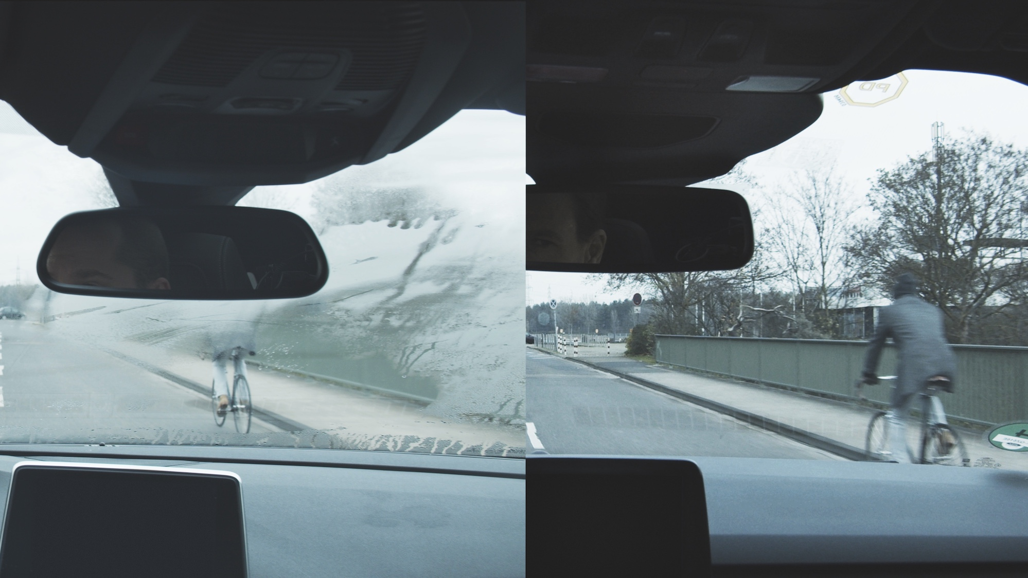
Az új szenzor-rendszer automatikusan páramentesen tartja a szélvédő belső felületét
Az ünnepek idején sokunk kicsit elengedte magát, ezért edzeni kezdtünk: futunk, bicajozunk vagy edzőterembe járunk. Ezzel az az egyetlen gond, hogy amikor utána beülünk az autóba, felhevült testünk miatt néha bepárásodik a szélvédő, így – ha csak néhány perccel is – később tudunk elindulni hazafelé.

A Ford új Szélvédő Párásodás Gátlója azonban ezt még időben megakadályozza. A rendszer méri a kabin levegőjének páratartalmát, illetve az üvegfelület hőmérsékletének változását, és szükség esetén automatikusan, éppen a szükséges fokozatot választva beindítja a klímaberendezést, hogy a pára ne tudjon lecsapódni a szélvédőn. *

A koronavírus-járvány miatt bevezetett edző termi korlátozások miatt mostanában gyakori, hogy edzés után nem tudunk lezuhanyozni. Tavaly március és június között a Sport England felmérése szerint 731 ezerrel többen kezdtek el futni, és 1,2 millióval több ember választotta a kerékpározást, Németországban pedig 42 százalékkal nőtt a futók száma, mivel az emberek megpróbáltak aktívak maradni a lezárások idején.

A Szélvédő Párásodás Gátló a szélvédőn, a belső visszapillantó tükör közelében kapott helyet. Az 5 cm x 3 cm méretű rendszer több érzékelőt is tartalmaz. A Ford Kuga és Explorer SUV-modellekben már elérhető legújabb változat arra is képes, hogy a klímarendszer kompresszorának kisebb mérvű használatával csökkentse az autó üzemanyag-fogyasztását és CO₂-kibocsátását.

A Ford nemrégiben összefogott a szabadtéri programok szakértőjével, a komoot céggel, hogy segítségükkel az autósok praktikusabban megtervezhessék kalandozásukat a természetben; némelyik elektromos hajtásláncú Ford-modell vezetői pedig már a FordPass alkalmazás segítségével is páramentesíthetik autójuk szélvédőjét és beállíthatják az utastér hőmérsékletét – még azelőtt, hogy beülnének a volán mögé.** Ha pedig a lefagyott szélvédő külső felületét kell jégteleníteni, a Ford szabadalmaztatott QuickClear technológiája egyetlen gombnyomásra, másodpercek alatt elvégzi a feladatot.
Idézetek

“Az élet egyik apró bosszúsága, amikor edzés után arra kell várni, hogy a szélvédő tiszta legyen; mégis ezt kell tennünk, mert a homályos üveg veszélyes lehet. Ez a technológia előre megjósolja a problémát, és megoldja a helyzetet, még mielőtt a vezetőben egyáltalán tudatosulna a dolog.”

Ingo Krolewski, a Ford Európa klímavezérlési részlegének vezetője

Linkek

Video: https://youtu.be/K9-x_HY83-8

Megjegyzések

* A szenzorrendszer rendelkezésre áll a Kettős Elektromos Automatikus Hőmérséklet-szabályozás rendszerrel felszerelt autókban.
** Ahol ezt a helyi jogszabályok megengedik.
További információ: Györke Orsolya
ogyorke@ford.com

